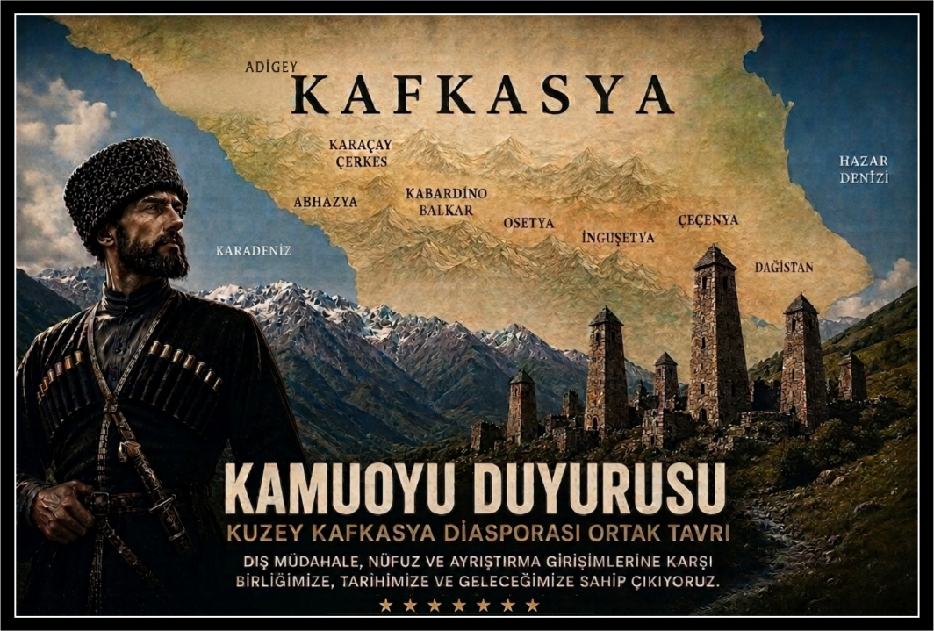
TÜM KUZEY KAFKASYA DİASPORASINA VE TÜRKİYE KAMUOYUNA
DUYURU

Kuzey Kafkasya halkları tarih boyunca aynı coğrafyada savaşlar, sürgünler, soykırımlar, zorunlu göçler ve farklı biçimlerde uygulanan baskılarla karşı karşıya kalmıştır. Bu tecrübeler Çarlık Rusya’sından Sovyet dönemi tehcirlerine, etnik temizliklere ve günümüz Rusya Federasyonu’nun bölgeye yönelik kolonyalist ve yayılmacı politikalarına kadar halklarımızın hafızasında derin ve ortak izler bırakmıştır. Bugün bir Adige’nin, Abhaz’ın, Dağıstanlı’nın, Karaçay-Malkar’ın, Nogay’ın, Oset’in ve Çeçen-İnguş’un yaşadığı travmalar ve hak ihlalleri, farklı tarihsel deneyimler gibi görünse de münferit olaylar değil; Kafkasya’yı insansızlaştırma, kimliksizleştirme, sömürgeleştirme ve işgal altında tutma stratejisinin birer parçalarıdır.
Bugün anavatanımız Kuzey Kafkasya ve dünya geneline yayılmış diasporalarımız, Moskova’nın sistematik biçimde yürüttüğü asimilasyon ve vesayet politikaları nedeniyle hala aynı varoluşsal tehditlerle karşı karşıyadır. Yıllardır sistematik olarak bölgedeki cumhuriyetlerin anayasal statülerini aşındırmaya yönelik değişiklikler, yerel yönetimlerin yetkilerinin sınırlandırılması, insan hakları ihlalleri, sözde federal bir devlet olan Rusya Federasyonu’nun kurucu unsurları olan Cumhuriyetlerdeki soydaşlarımızın anadil eğitiminin haftada 1 saat ile sınırlandırılması vb. gibi uygulamalar diasporayı derinden kaygılandırmaktadır. Ana dillerimizin eğitim sisteminden dışlanması yalnızca eğitimle ilgili bir mesele değildir; halklarımızın kültürel ve siyasal varoluşları açısından da ciddi bir sorun teşkil etmektedir. 1992 yılında Kafkas Dağlı Halkları Konfederasyonu tarafından dile getirilen kaygıların bugün yeniden tartışılıyor olması, geçmişte yapılan uyarıların önemini göstermekte ve haklılığını bir kez daha kanıtlamaktadır.
Bu sömürgeci siyasetin en acımasız ve güncel tezahürü ise, Rusya’nın Ukrayna’da sürdürdüğü emperyal savaşta görülmektedir. Kuzey Kafkasya’dan çok sayıda gencin Rusya’nın savaşına katılmak zorunda bırakılarak cepheye gönderilmesi, toplumlarımızın geleceği açısından ciddi endişe yaratmaktadır. Son olarak, Suriye'den anavatana dönen ve Moskova’da yaşayan Nurdin Keref’in altı ay önce kaybolduktan sonra oğlunu arayan ailesine Ukrayna cephesinde öldüğünün söylenmesi örneğinde olduğu gibi genç nüfusun savaşlarda kaybedilmesi yalnızca bireysel olarak aileleri değil, bölgenin demografik ve toplumsal yapısını da olumsuz etkilemektedir. Anavatandaki gençlerimizin adeta demografik bir tasfiyeye tabi tutulduğu bu süreç, Kuzey Kafkasya’nın geleceğine vurulan ağır bir darbedir.
Diğer yandan, Rusya Federasyonu ve diplomatik temsilcilikleri, Kuzey Kafkasya’da sistematik olarak sürdürülen bu imha ve asimilasyon politikalarını perdelemek amacıyla diasporada da bir "hafıza kontrolü ve algı operasyonu" yürütmektedir. Her yıl kapsamı biraz daha daraltılan Anavatan’daki 21 Mayıs anmalarında yayımlanan resmi bildirilerdeki "ortak acı" söylemleri, yaşanan soykırımı iki tarafın eşit savaşı gibi göstererek tarihsel faili gizleme amacına hizmet etmektedir. Geçtiğimiz günlerde Ankara Keçiören’de İmam Şamil Büstü açılışında yaşananlar; törende Rusya Federasyonu Milli Marşının okunması, İmam Şamil sanki kendi milli kahramanlarıymış gibi törene Rusya Federasyonu diplomatik misyonunun katılması, diplomatik temaslar ve karşılıklı madalya şovları, İmam Şamil’in 25 yıllık şanlı bağımsızlık mücadelesine ve şühedamızın aziz hatırasına yapılmış ağır bir saygısızlıktır.
Yıllardır sözde STK görünümlü paravan örgütlerle gerek Anavatan’ı gerekse diasporayı uyutup kontrol altında tutmayı amaçlayan bu diplomatik illüzyonların ve gayrimeşru faaliyetlerin son aylardaki en somut ve tehlikelisi ise Çeçenya’daki Kremlin güdümlü rejim üzerinden Türkiye’deki Çeçen diasporasına yönelik başlatılan operasyondur.
Çeçen milletinin bağımsızlık iradesi ile bugün Rus işgali altında bulunan Çeçenya’da hüküm süren mevcut yönetimin niteliğini birbirinden ayırmak son derece önemlidir. Malum yönetim, Rusya’nın siyasi ve askerî desteğiyle ayakta durmaktadır. Yani işgal gücünün desteğiyle hüküm süren gayrmeşru rejim, gücünü hukuktan değil, silah ve baskıdan almaktadır. Çeçenya’da yüzyıllardır aralıklarla süregelen “Rus-Çeçen savaşını”, Kremlin’in talimatları ile hareket eden bu rejim vasıtasıyla “Çeçenler arasındaki bir iç savaş” gibi gösterme (yani uluslararası tabirle “Çeçenizasyon”) politikasının bir benzeri de diasporada uygulanmaya çalışılmaktadır. 165 yıllık diaspora tarihinde ve özellikle son otuz yılda yaşanan iki büyük savaşta onurlu duruşunu bozmadan diğer kardeş halklarımızın ve tüm Türk halkının desteği ile kardeşlerinin yardımına koşan Çeçen diasporası sözde “birlik” söylemleri ile bölünüp parçalanmaya ve pasifize edilmeye çalışılmaktadır. Kremlin eliyle finanse edilen resmi davetli geziler, sözde kültürel faaliyetler ve akrabalık ilişkileri adı altında bu yasadışı işgal yönetimine meşruiyet kazandırılmaya çalışılmaktadır.
Önce masrafları Kremlin emrindeki rejim tarafından karşılanan sözde “atavatan ziyareti” maskesi ile başlatılan ve ziyaret sırasında özel olarak düzenlenen beyin yıkama seanslarında; hayatlarını vatanlarının özgürlüğü için feda eden Dudayev, Maskhadov ve diğer milli kahramanlarımızı “Çeçen Halkının düşmanları” olarak niteleyen hezeyanlarla devam eden dezenformasyon faaliyetleri, bir sonraki aşamada “15 günde gençlere Çeçence öğretme” safsatası altında genç zihinlerin tarihsel hafızasını silme operasyonuyla sürdürülmektedir.
Kremlin emrindeki bu gayrimeşru rejimin finansmanı ve vesayeti altında Türkiye Çeçen diasporasında yürütülmek istenen “Çeçenizasyon” yani “diasporayı içerden bölme, parçalama ve birbirine düşürüp etkisizleştirme” projelerinin bir tanesi; Keçiören Belediyesi tarafından düzenlenen bir spor müsabakasına katılma bahanesi ile Ankara’ya getirilen ve savaş suçlusu olarak dünyanın bir çok ülkesinin yaptırım listesinde bulunan kişilerin Belediye tarafından ağırlanmasıdır. Bu yetmezmiş gibi bir de Keçiören’de Ahmet Kadirov Parkı açılacağı duyurusu yapılarak Kuzey Kafkasya diasporası ve Türk halkının sinir uçları ile oynanmaktadır.
Yine önemli bir provokasyon girişimi de Sivas ili Şarkışla ilçesinde karşımıza çıkmaktadır. 22 Ağustos 2026 günü Şarkışla’da sözde "Çeçen diasporası birlik ve beraberlik etkinliği" adı altında yapılmak istenen organizasyon Türkiye’deki Çeçen diasporasının birlik ve beraberliğini güçlendirmeyi amaçlayan masum bir buluşma ya da dayanışma girişimi değildir. Tam tersine bu program; Kremlin kontrolü altındaki gayrimeşru rejimin Çeçen diasporası üzerindeki nüfuz alanını genişletme siyasetinin bir parçasıdır. Amaç Çeçen diasporasını kendi içinde ayrıştırarak ortak iradesini ve toplumsal gücünü zayıflatmak, özellikle genç nesillerin zihninde Çeçenya’daki işgal düzenini ve onun uzantılarını normalleştirip meşrulaştırmak, Çeçen diasporasının tarihsel ve siyasal hafızasını aşındırarak özgürlük mücadelesinden miras kalan onurlu duruşunu sakatlamaktır. Dolayısıyla “birlik ve beraberlik” söylemiyle sunulan bu organizasyon, gerçekte diasporayı birleştirmeye değil, onu kendi tarihsel hafızasından ve siyasal iradesinden kopararak kontrol edilebilir hale getirmeye hizmet eden Kremlin güdümlü bir operasyondur.
Bizler, Kuzey Kafkasya’nın onurlu özgürlük ve bağımsızlık mücadelesine inanan ve tarihsel haklarını savunan tüm sivil toplum kuruluşları, insan hakları inisiyatifleri ve aydınlar olarak, Şarkışla’da "birlik ve beraberlik" maskesinin arkasına saklanılarak yapılmak istenen bu işbirlikçi programı en sert şekilde kınıyor ve tüm halkımızı bu tür bölücü tuzaklara ve provokasyonlara karşı uyanık olmaya, bu ve bundan sonra yapılacak bu tür organizasyonları boykot etmeye çağırıyoruz.
Aynı zamanda Türkiye Cumhuriyeti’nin ilgili kurumlarını da Türkiye’deki Kuzey Kafkasya ve Çeçen diasporasında yabancı devletlerin işbirlikçi aparatları ile nüfuz oluşturmasına yönelik girişimlerine karşı gerekli hassasiyeti göstermeye davet ediyoruz. Türkiye’de yaşayan Kuzey Kafkasya diasporasının kendi tarihini, kültürünü ve siyasi iradesini özgürce ifade edebilmesi; herhangi bir devletin veya yönetimin etkisi altında bırakılmaması gerektiğine inanıyoruz. Toplumsal huzurumuzu ve kamu güvenliğini tehlikeye sokan bu tür provokatif girişimlere karşı idari makamlardan gerekli önlemlerin alınmasını talep ediyoruz.
Anavatandaki akrabalarımızla olan insani ve akrabalık bağlarımızı korumak, anavatanımızı ziyaret etmek, anavatandaki soydaşlarımız ile kültürel bağlarımızı sürdürmek tüm Kuzey Kafkasya diasporası için vazgeçilmez bir haktır. Ancak, onurlu tarihimizi inkar eden, vatanı için şehit olmuş milli kahramanlarımıza yapılan aleni hakaretleri sineye çeken, işgal rejiminin diasporadaki uzantısı konumundaki “meşrulaştırma aparatlarıyla” hiçbir platformda yan yana gelmeyeceğimizi, her zaman tarihsel ve hukuki hakikatin peşinde anavatanımızın ve diasporamızın haklarının tavizsiz savunucusu olmaya devam edeceğimizi saygıyla kamuoyumuzun bilgisine sunarız.

KAFKAS SİVİL TOPLUM ÖRGÜTLERİ

Çeçen İnguş Dernekleri Federasyonu
Çerkes Dernekleri Federasyonu
Çeçen İçkerya Derneği
Çeçen Kafkas Muhacirleri Yardımlaşma ve Dayanışma Derneği (KAFKASDER)
Çeçen Kültür ve Yardımlaşma Derneği
Kafkas-Çeçen Dayanışma ve Kültür Derneği
Selsebil Yoksullara ve Yetimlere Yardım Derneği
Yalova Çeçen Kültür ve Yardımlaşma Derneği
Institut Tchétchéne de Paris
Çerkes Tarihin Araştırma Vakfı (ÇER-TAV)
Kafkas Vakfı
Samsun Kafkas Çerkes Vakfı
Şamil Vakfı
Adige Kafkas Derneği
Adige Khase Çerkes Derneği
Ahlat Kafkas Kültür ve Dayanışma Derneği
Avusturya Çerkes Derneği
Belçika Kuzey Kafkas Derneği
Boğaziçi Çerkes Derneği
Büyükçekmece Çerkes Derneği
Eskişehir Kuzey Kafkas Kültür ve Dayanışma Derneği
Gebze Kafkas Kültür ve Dayanışma Derneği
İstanbul Birleşik Kafkasya Derneği
İstanbul Çerkes Derneği
Kafdağı Eğitim ve Kültür Derneği
Kafkasevi Sosyal ve Stratejik Araştırmalar Merkezi Derneği
Karaçay ve Kuzey Kafkasya Kültür ve Dayanışma Derneği
Kozlu Çerkes Derneği
Kütahya Kuzey Kafkas Kültür Derneği
Ladik Çerkes Derneği
Maltepe Çerkes Derneği
Marmara Çerkes Derneği
Merzifon Çerkes Kültür Derneği
Meydandüzü Köyü Çerkes Kültür Derneği
Mönchengladbach Kuzey Kafkas Kültür Derneği
Samsun Birleşik Kafkasya Derneği
Şimali Kafkas Derneği
Tokat - Erbaa İverönü Köyü Sosyal Yardımlaşma ve Dayanışma Derneği
Turhal Kafkas Kültür Derneği
Uzuntarla Adiğe Kültür Derneği
Yalova Çiftlikköy Kafkas Derneği
Yalova Kuzey Kafkas Kültür ve Dayanışma Derneği
1864 Erbaa Çerkes Derneği

